VÝSLEDKY VOLEB DO EVROPSKÉHO PARLAMENTU V OBCI ÚSILNÉ

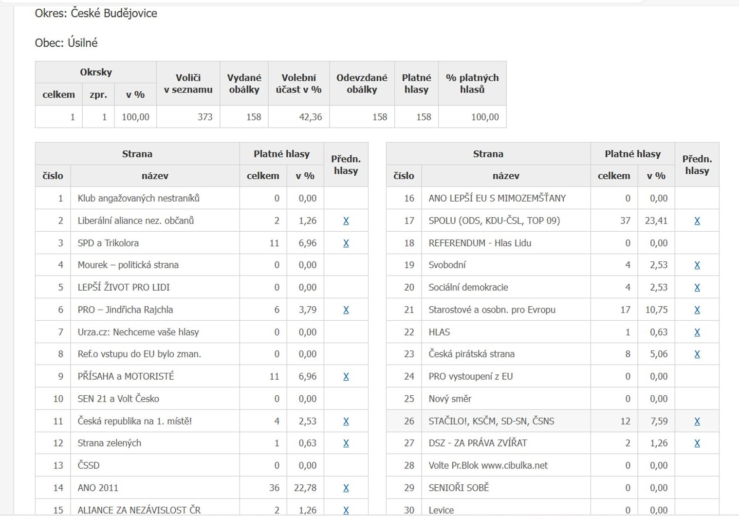 KONANÝCH VE DNECH 7. A 8. ČERVNA 2024